ВСЕРОССИЙСКАЯ ОЛИМПИАДА ШКОЛЬНИКОВ
ФИЗИЧЕСКАЯ КУЛЬТУРА.
ШКОЛЬНЫЙ ЭТАП. 5–6 КЛАССЫ
Максимальное количество баллов за работу – 32.
ОТВЕТЫ И КРИТЕРИИ ОЦЕНИВАНИЯ
№ 1–16. Каждый правильный ответ оценивается в 1 балл, неправильный –
0 баллов.
Номер задания | Правильный  ответ
1 | а
2 | г
3 | в
4 | г
5 | а
6 | в
7 | а
8 | г
9 | б
10 | в
11 | в
12 | а
13 | б
14 | г
15 | а
16 | в
№ 17–18. Каждый правильный ответ оценивается в 2 балла, неправильный – 0 баллов.
Номер задания |  | Правильный ответ
17 | свисток
18 | 2022

1

19.  Летние виды спорта  Зимние виды спорта | лыжные гонки  волейбол  лёгкая атлетика  плавание  тяжёлая атлетика  биатлон  фигурное катание

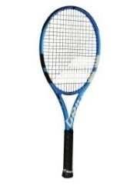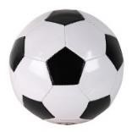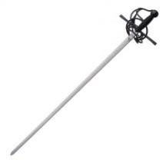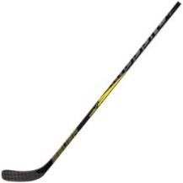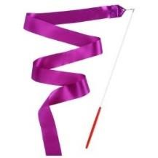  20. | хоккей  художественная гимнастика  футбол  теннис  фехтование

Максимальное количество баллов за работу – 32.

2

